**Интегрированный урок-путешествие**

**«Мир квадратных корней»**

**Подготовила и провела Темаева Дженнет Аладиевна в 8 кл.**

**Цели урока**: - обобщить и систематизировать знания по теме “Квадратные корни”;

- способствовать развитию навыка самостоятельного применения знаний при преобразовании выражений, содержащих квадратные корни;

- развить логическое мышление;

- повысить интерес к предметам.

развивать вычислительные навыки, устную и письменную математическую речь, а также внимание и личностные качества (целеустремленность, настойчивость);

воспитывать чувство ответственности за качество и результат выполняемой работы;

формировать умение осуществлять взаимоконтроль и самоконтроль.

**Ход урока**

**Описание слайда:**

[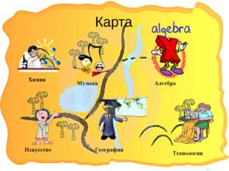](https://ds02.infourok.ru/uploads/ex/1349/000493a0-c37f1fd9/img3.jpg)Карта Искусство Химия Музыка География Технологии Алгебра

**Описание слайда:**

Мифология древних греков Человечные, проникнутые гармонией образы греческой мифологии, стали почвой для развития древнегреческого искусства. Мифология древних греков осуществила решающее влияние на формирование древнеримской мифологии и религии. Эллада подарила миру не только увлекательные мифы о богах и героях.  Музы Древней Греции, эти образы дочерей Зевса, издавна ассоциировались с искусством, вдохновением, озарением, мечтой и светлыми моментами. Каждую из них наделяли особыми чертами и атрибутами.

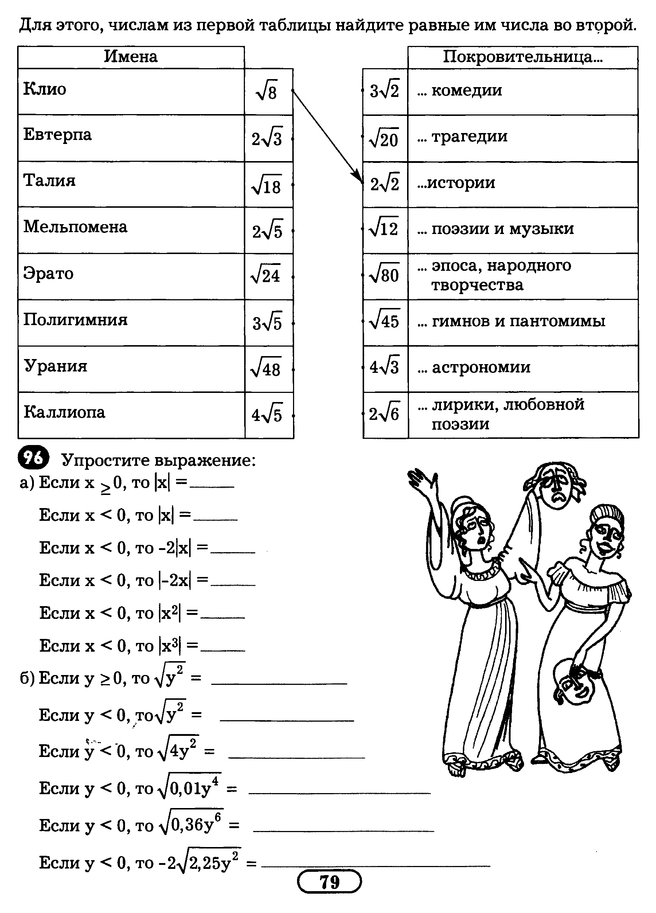**Узнайте, покровительницами каких духовных проявлений и способностей человека были восемь дочерей Зевса и Мнемосины.***Для этого числам из первой таблицы найдите равные им числа во второй.*

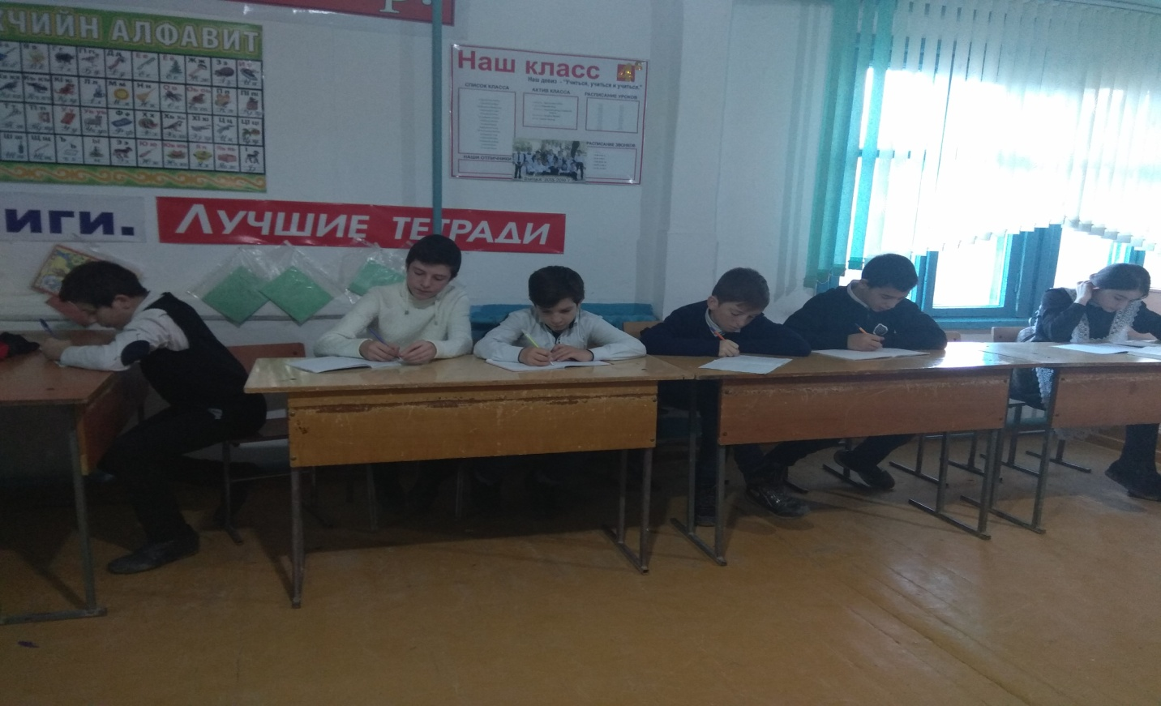

**Описание слайда:**

Металлы древности Олимпиодр (VI в.) - греческий философ и астролог, профессор Александрийской школы. Он соотнес 7 планет древности с 7 металлами и ввел обозначение этих металлов символами планет .

**Найдите значение корня.***Используя найденные ответы, и данные таблицы, узнайте, какие из перечисленных металлов были известны людям в глубокой древности.*

|  |  |
| --- | --- |
| **Металл** | **Пример** |
| Алюминий |  |
| Железо |  |
| Золото |  |
| Медь |  |
| Никель |  |
| Олово |  |
| Платина |  |
| Ртуть |  |
| Свинец |  |
| Серебро |  |

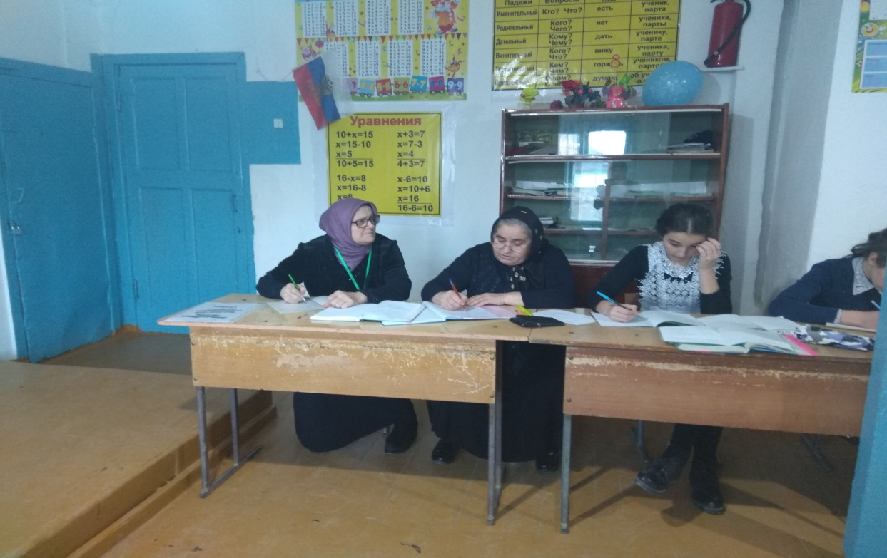

**Описание слайда:**

Балетные композиторы Балет – вид искусства, в котором основным выразительным средством является танец. Танцевальный сюжет тесно связан с музыкой и драматургической основой. Русский балет приобрел известность благодаря гениальным композиторам. Самые известные балеты русских композиторов воплощали в музыкально-хореографических образах эмоции, всецело захватывающие зрителей.

**Избавьтесь от иррациональности в знаменателе дроби.***Используя найденные ответы, узнайте о популярных произведениях композиторов*

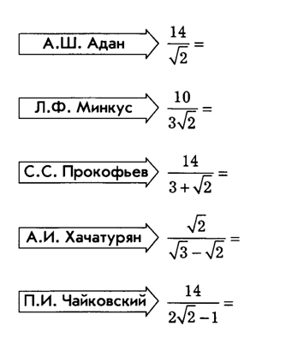

**Описание слайда:**

Путешествие по Африке А́фрика -  континент, расположенный к югу от Средиземного и Красного морей, к востоку от Атлантического океана и к западу от Индийского океана. Африка также часть света. Площадь стран Африки и прилегающих островов составляет 30 млн 249 тыс. 985 км², или 22,2% площади всех стран мира. Население Африки по оценке на 2015 составляет 1 млрд 033 млн чел. Самые населенные страны: Нигерия: 173 млн 611 тыс. чел., Эфиопия: 95 млн 046 тыс., Египет: 82 млн 197 тыс., Демократическая республика Конго: 67 млн 363 тыс., ЮАР: 52 млн 914 тыс. чел.

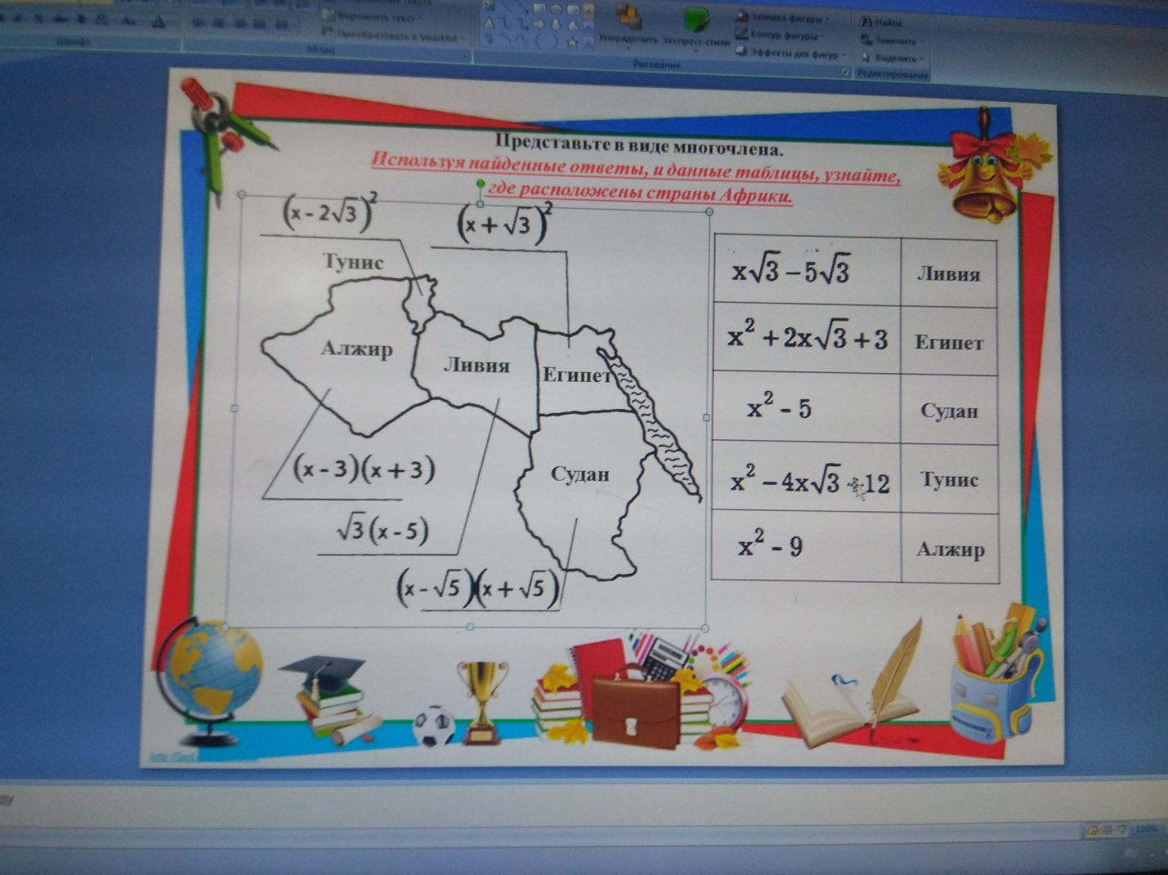

**Описание слайда:**

Уход за одеждой Для того, чтобы одежда могла долго сохранять свой первоначальный вид, необходимо учитывать и соблюдать указания и советы, которые даны на ярлычках, пришитой к каждой вещи. Эти рекомендации часто даются с использованием пиктограмм.

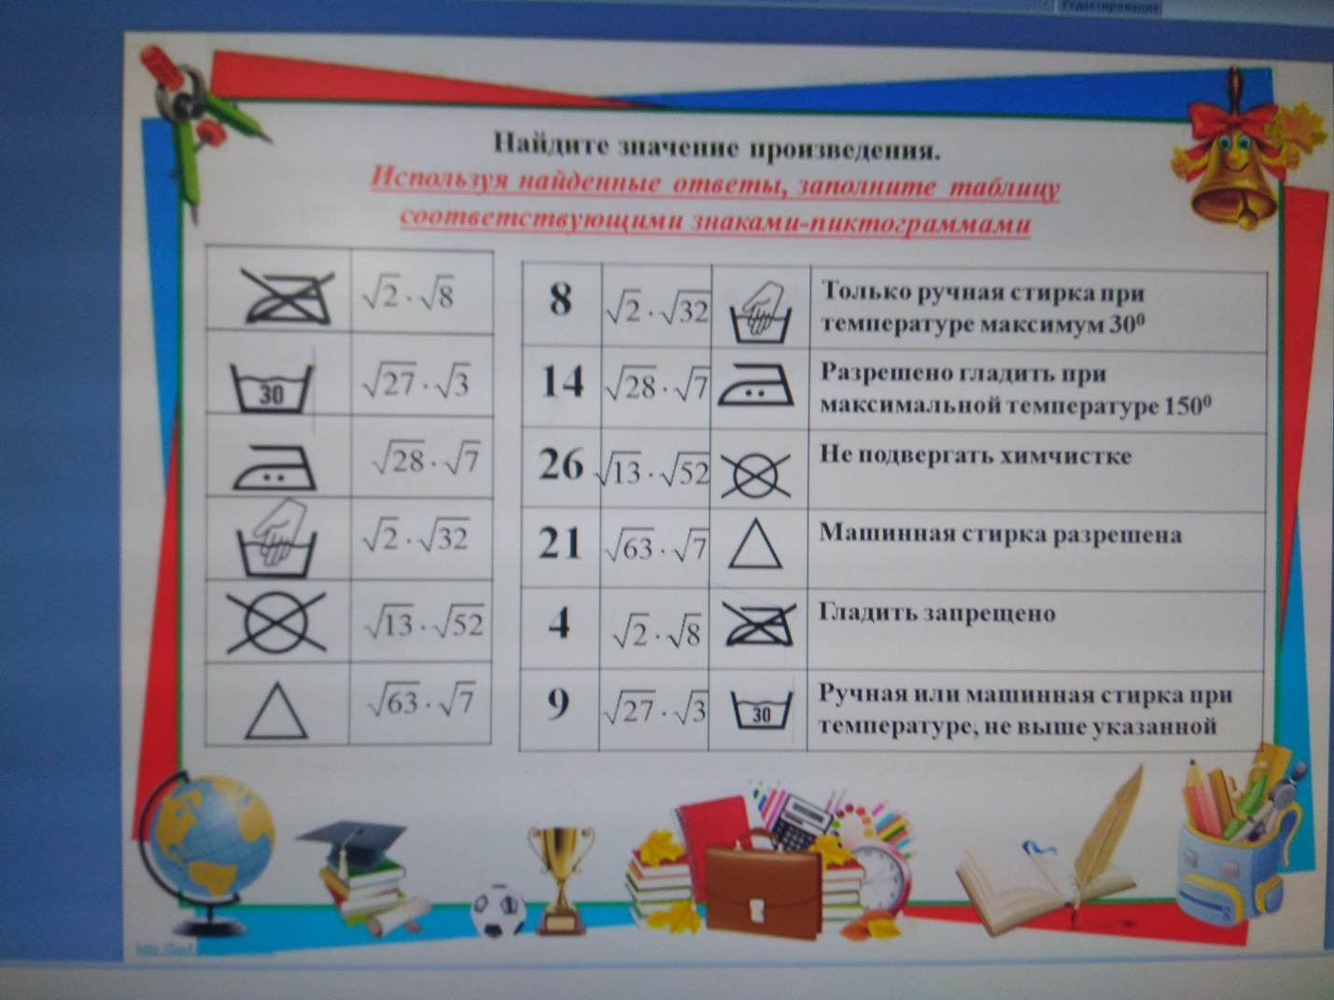

**Описание слайда**

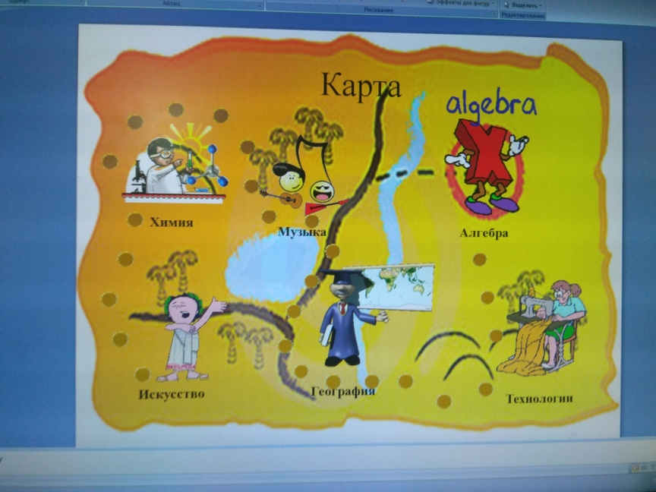

**Отгадайте загадку.***Поставьте строчки в правильном порядке, чтобы получить загадку*

Ответить: это …

И с этим мы не спорим,

Он есть у уравнений,

Надеемся, что каждый смог

Он есть у дерева, цветка,

И знак особый – радикал –

Заданий многих он итог,

С ним связан, вне сомнений.

Он есть у дерева, цветка,

Он есть у уравнений,

И знак особый – радикал –

С ним связан, вне сомнений.

Заданий многих он итог,

И с этим мы не спорим,

Надеемся, что каждый смог

Ответить: это ….. КОРЕНЬ

**Итоги урока**

**Д/З.**